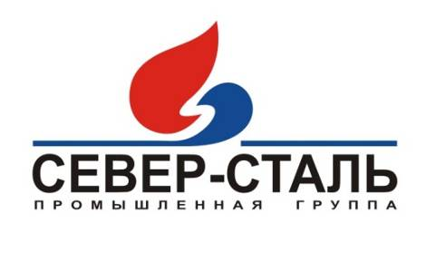 | Товариство з обмеженою відповідальністю  «Промислова Група «СЕВЕР-Сталь» | Україна, 10029, м. Житомир, вул. Східна, 80, код ЄДРПОУ 34973350, р/р 26005055903467 в ЗАТ КБ ПриватБанк, МФО 311744, Свідоцтво про держ. реєстр.  АОО №807668 від 22.03.07  Тел.: +38 (0412) 36-22-66  Факс.: +38(0412) 36-04-95  www.sever-stal.com.ua

Руководителю предприятия

Коммерческое предложение

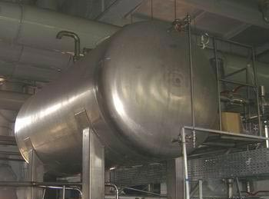
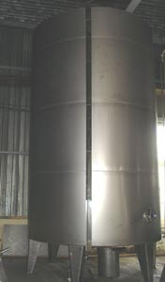
Предприятие производит и реализует технологические резервуары различного назначения и вида. Среди них - бочки, емкости, конусные цистерны и др. Основными группами следует выделить:
- емкости для хранения технических жидкостей и нефтепродуктов (бензина, нефти, смолы, битума);
- емкости пищевые для хранения воды, молочных продуктов, напитков, кваса, вина, растительных масел;
- емкости для хранения косметических и медицинских препаратов;
- емкости для сбора, переработки и хранения отходов производства, сточных вод и т.д.
Все изделия являются простыми в использовании и эксплуатации.В каждом конкретном случае наша компания обеспечивает полную дополнительную комплектацию исходя из требований технических условий производства заказчика.
К дополнительным свойствам относятся:
- применение специальных сталей и сплавов;
- использование дополнительного армирования (для сред с низким или высоким давлением);
- установка внутри и снаружи дополнительных систем фильтрации, дозации, отстоя и слива;
- нанесения специальных антикорозийных покрытий, как на внутреннюю так и наружную части емкостей.
Все изделия, перед отправкой к конечному потребителю, проходят контрольные испытания. Результаты тестирований заносят в гарантийный сертификат, который действует на протяжении от 5 до 30 лет.

Производим силосы (для хранения и расфасовки сыпучих продуктов), разных размеров, шнековые питатели. Продаём и монтируем арочные, шатровые и прямоугольные ангары.

Более подробная информация на нашем сайте: www. sever-stal.com.ua

С уважением
Директор С.А. Белобровенко ТОВ «ПГ «Север-Сталь» Моб.: +38(067) 230-25-75

